

## 毕业设计（论文）开题报告

**题 目 网络阅卷任务分发系统的设计与实现**

**专 业 名 称：** 网络工程

**班 级 学 号：** 15046216

**学 生 姓 名：** 刘强

**指 导 教 师：** 聂云峰

填 表 日 期 2019 年 3 月 10

一、 选题的依据及意义

改革一直都是我们国家的一直推行的，而在其中最为关键的就是教育上的改革，核心就是考试形式的改革。在当下社会，信息化已经遍布整个社会，遍布各个领域，同样的，当下考试的形式以纯人工阅卷的方式，存在不公正、容易错误、不透明，导致考试结果的不公正，为了尽量减少错误的发生，实现更高效、更透明、更公平的教育体制，网上阅卷方式的改革变成一件迫切的事了。阅卷方式为了和当下信息化接轨，答题时采用了答题卡填写答案的形式，通过网上阅卷，其中，客观题自动识别统计分数，主观题进行图片切割，人工审阅，保证了阅卷过程完全信息化，做到最少的错误发生，并且做到有据可查。

通过该方式进行阅卷，极大提高了阅卷的效率，降低了错误出现的概率，也更好的保证了阅卷过程中的公平公正，使得整个阅卷过程有一套规范化的流程可以查询可执行，提高了整体教育上的质量，也推动了教育改革的发展和深化，并且随着现在考试环境的不断丰富和发展，为以后真正实现无纸化考试积累了宝贵的经验。

二、国内外研究概况及发展趋势

在当下的国内来看，仍然存在很多地方，采用人工阅卷的方式，需要将试卷一一批改，不仅效率低下，而且出错的概率大，而且需要等待较长的时间才能查询分数，效率低下，且耗费人力物力。

网上阅卷系统的使用，主要采用高速扫描仪，批量对提交的试卷进行扫描，扫描后得到的试卷图片再由专门的图片切割机器进行切割，然后依次分配给不同的教师进行试卷评阅，实现整个过程流程化，规范化。

对于未来的发展来看，网上阅卷已成一种趋势，在不久的未来，全面数字化模式的网上阅卷方式将会到来，并且也能够将考试结果评判定义的更加的公正，教育上会更加的高效。

三、研究内容及实验方案

## 3.1 总体设计

本系统主要设计了10个模块，分别是专业管理模块、用户管理模块、权限管理模块、角色管理模块、菜单管理模块、科目管理模块、试卷管理模块、分配阅卷模块、阅卷管理模块和分数查询模块，其中系统功能模块图如图3.1所示：

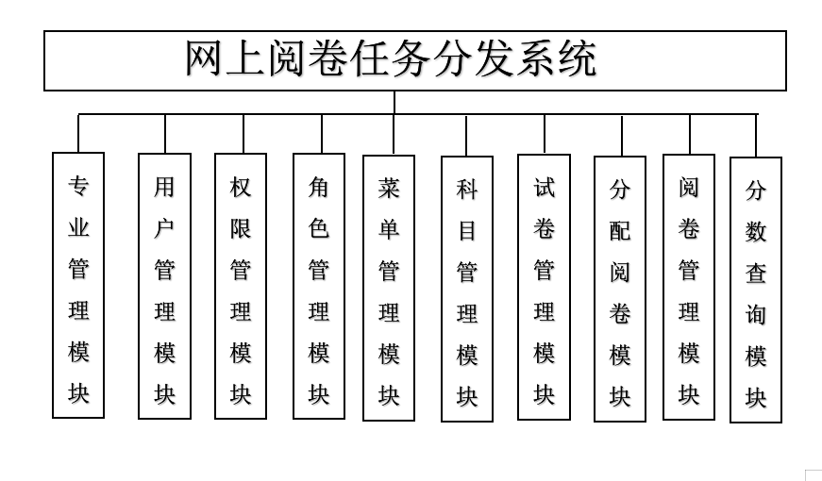

**图3.1 系统功能模块图**

系统共有管理员、老师、学生这三种角色，系统角色登录结构图如图3.2所示：

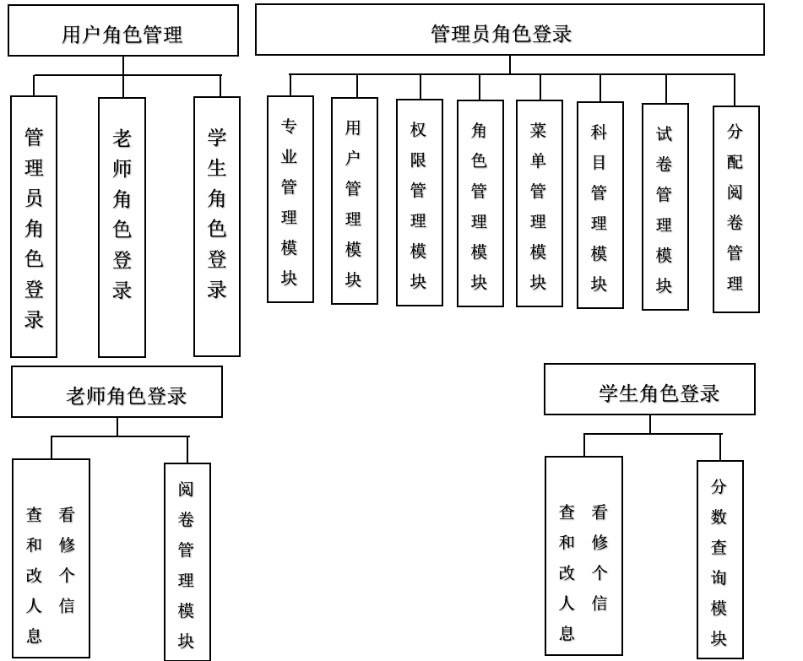

**图3.2 系统角色登录结构图**

每个模块的详细功能有所不同，详细能模块图如图3.3所示：

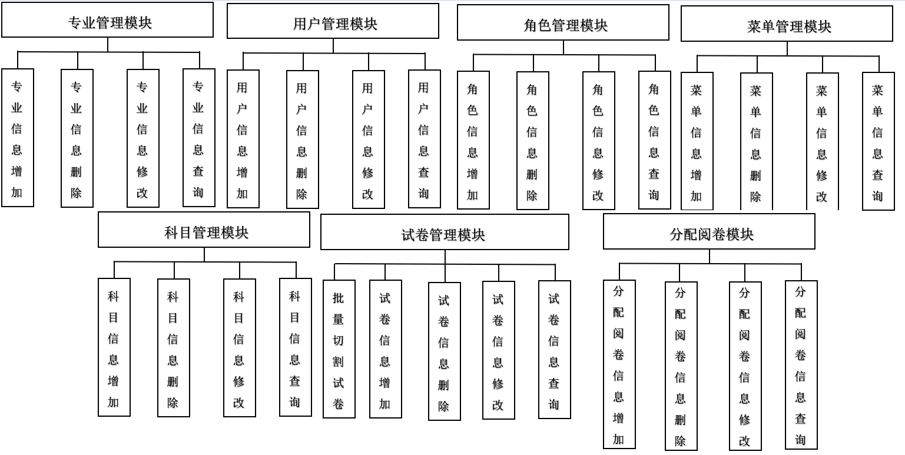

**图3.3 详细功能模块图**

## 3.2 主要模块设计

### 3.3.1 用户管理模块设计

用户管理模块包括了查找用户、增加用户、修改用户信息、删除用户，其中查找用户包含对用户的用户名、邮箱和专业进行高级查询，而删除用户也包括对用户进行批量的删除。在此模块中，用户的角色为管理员、老师和学生三类，不同角色类型的用户登录后存在不同的操作权限的区别。

在删除用户时，需要注意，由于表与表之间存在关联，由于用户角色类型中的学生的id是试卷表和阅卷表的外键，在删除用户之前得要先将试卷表和阅卷表删除才能再删除用户表。而用户角色类型中的老师是分配阅卷中外键，需要先删除分配阅卷表后才能删除老师。最后，用户角色为管理员因为没有和其他业务表存在外键的关联，所以可以直接删除。

管理员登录系统的流程图如图3.4所示：

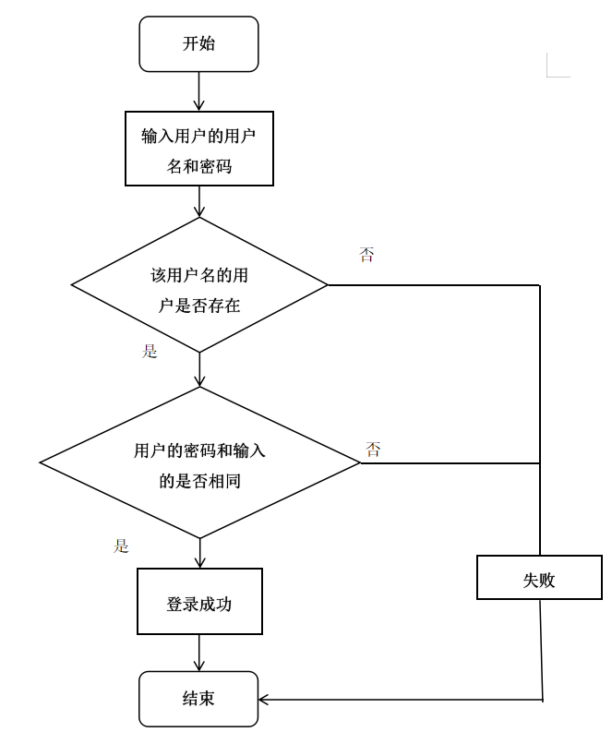

**图3.4 用户登录系统流程图**

### 3.3.2 角色权限管理模块设计

角色权限管理模块主要的功能有角色的新增、修改、删除和查询，而相对应的权限有权限删除和权限加载两大功能。

其中角色的新增和修改中，包含了对权限和相应的菜单项的赋予授权，使得拥有该角色的用户可以操作相应的菜单节点和功能。角色的删除时，由于角色必定是赋予某个用户，即角色是用户表的一个外键，如果需要删除某个角色，就需要先将该角色的用户先删除再操作，否则报错。

同样，权限是角色表的外键，如果要删除权限时，需要先删除应用它的角色才能删除角色。权限的加载功能，即加载出所有可以在前台操作的各种按钮权限，可以指定哪些权限分配给指定的角色，实现权限控制操作和访问。

### 3.3.3 试卷管理模块设计

试卷管理模块主要有试卷新增功能、试卷修改功能、试卷删除功能和试卷切割功能。

信息新增功能包括管理员登录后，将考试的试卷图片一一上传，并添加该试卷图片对应的考生信息。

试卷的切割功能：按照不同的科目，在后台设计有不同的切割方案，切割试卷之后，按照不同题目的区域切割，对切割后的每张试题图片进行试题对象的创建，并根据后台定义好的区域分数划分方案，给试题对象赋值分数、题号和考生信息。

试卷修改功能：在试卷切割之前可以对试卷对象进行各种信息的变更，但是如果试卷已经切割了，就不能对试卷对象进行修改和删除了。

试卷的删除功能：如果试卷还未切分，即可通过删除功能，将试卷对象删除。

删除或修改试卷信息的流程图如3.5所示：

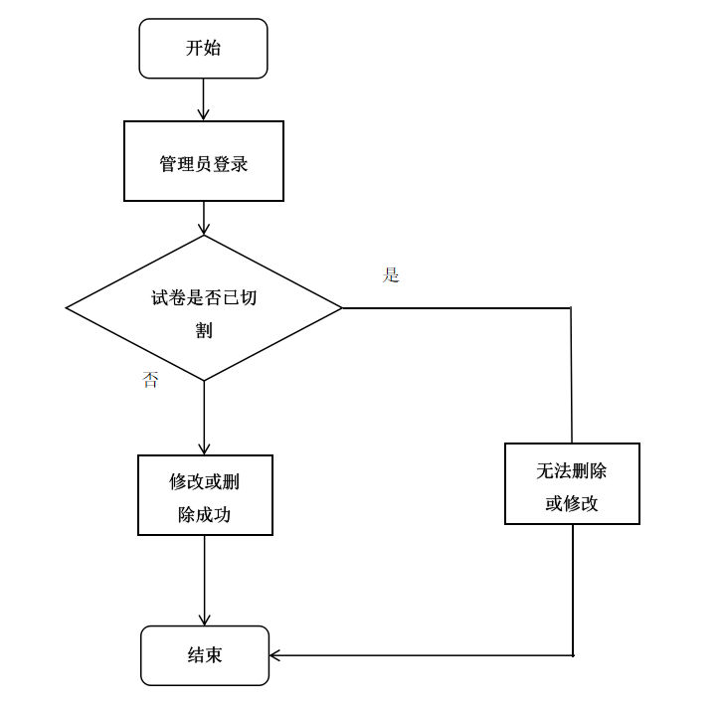

**图3.5 删除或修改试卷信息的流程图**

### 3.3.4 阅卷管理模块设计

阅卷管理模块功能比较简单，包括两大功能，一是按照科目进行上下级的分类，而是到具体的叶子项进行阅卷。因为该模块的对象，是在试卷对象切割试卷图片操作时自动生成，所以切割试卷完成之后，当教师登录系统时，即可在阅卷模块当中，进入相应科目下进行阅卷操作。

阅卷完毕之后，试题的状态会被更新为已阅，因为试题是来自于试卷对象切割而来的，所以提交试题阅卷时，相应的得分会累加到该考生具体试卷的的总分值上。

四、目标、主要特色及工作进度

（1）目标

完成网上阅卷任务分发系统的设计和实现，管理员登录可以管理角色、学生、老师的信息，管理试卷的信息、上传试卷，切分试题并分配给老师阅卷，老师登录可以进行阅卷，而学生登录可以查询自己对应科目的分数。

（2）主要特色

a)、可以进行试卷图片的上传，并且按科目、一键切分试卷图片；

b)、支持在线分配试卷题目给指定教师阅卷，并实时汇总试卷分数；

c)、便捷权限管理系统，不同角色的用户登录，可进行各自权限内的操作；

（3）工作进度

第01周至第04周：师生见面、检索文献、翻译论文、撰写开题报告并叫交给指导教师修改。

第05周至第10周：按任务书和指导教师的要求进行设计，并接受毕业设计中期检查。

第11周至第15周：完成设计部分，完成毕业设计论文的撰写，并交给指导教师审阅、修改。

第16周至第16周：完成毕业设计论文的修改、装订，上交指导教师，准备答辩。

五、参考文献

[1]徐咏梅.网络阅卷的实践与思考[J].中小学数字化教学,2019(01):88-91.

[2]张敬科,李洪双.基于网络阅卷大数据的数学诊断式教学[J].中学数学研究(华南师范大学版),2018(02):12-13+23.

[3]张一飞.网络阅卷中的一种涂点识别算法[J].物联网技术,2016,6(11):34-35+38.

[4]张士伟,杨海青.基于网络阅卷大数据的物理诊断式教学[J].湖南中学物理,2016, 31(08):97-98.

[5]吕书龙,刘文丽,江巧洪,朱玉灿.网络阅卷系统中一体化试卷模板的探讨[J].福建电脑,2016,32(05):10-11.

[6]樊希国,姜小明.网络阅卷提升教学质量研究[J].湖南师范大学教育科学学报,2015, 14(04):105-109.

[7]曹雷.县域教研部门网络阅卷的应用与实践思考[J].中国教育技术装备,2012(35):54-56.

[8]刘海敬. 高校网上阅卷系统的研究与开发[D].石家庄铁道大学,2016.

[9]蒋海波. 扫描图像的倾斜校正、分割与压缩[D].山东大学,2012.

[10]白士御. 基于SVM的印刷体数学公式识别方法研究与系统设计[D].沈阳工业大学,2015.

[11]屈志杰,郑衍衡,韩冬. XML自动阅卷系统的设计与实现[J]. 计算机工程,2003,(16):189-191.

[12]覃胜 ,刘晓明. 基于图像的OMR技术的实现[J]. 电子技术应用,2003,(10):17-19.

[13]林伯先. 网络阅卷系统的实现策略[J]. 实验科学与技术,2006,(S1):92-94.

[14]罗友花,刘铁明. 网上阅卷研究述评[J]. 中国考试(研究版),2009,(11):34-37.

[15]Ling S . Task Scheduler Strategy Based on Multiple Threads in Java[J]. Computer Engineering, 2004.

[16]L Billard,E Diday. From the Statistics of Data to the Statistics of Knowledge[J]. Journal of the American Statistical Association,2003,98(462):.

[17]Yi Chen. The Research on Intelligent Marking System for Examinations Based on Fuzzy Theory[J]. Advanced Materials Research,2014,3135(918):.

[18]Fei Yin,Cheng-Lin Liu. Handwritten Chinese text line segmentation by clustering with distance metric learning[J]. Pattern Recognition,2008,42(12):.

[19]Fei Yin,Cheng-Lin Liu. Handwritten Chinese text line segmentation by clustering with distance metric learning[J]. Pattern Recognition,2008,42(12):.

[20]Yi Chen. The Research on Intelligent Marking System for Examinations Based on Fuzzy Theory[J]. Advanced Materials Research,2014,3135(918):.

六、指导教师意见